202..-202.. EĞİTİM-ÖĞRETİM YILI www.fenusbilim.com ORTAOKULU

6. SINIF 2. DÖNEM 1. FEN BİLİMLERİ BEP SINAVI
ÖĞRENCİNİN; PUANI:
Adı/Soyadı:
Sınıf/No:

FB.6.3.1.1. Eşeyli ve eşeysiz üremeyi karşılaştırabilme
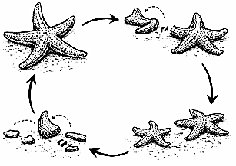
1) Aşağıdaki üreme çeşitlerinin altına Eşeyli Üreme veya Eşeysiz Üreme şeklinde doğru şekilde yazınız.

a) ………………………

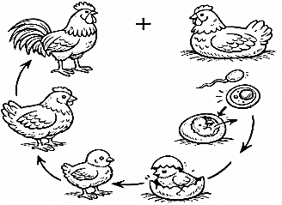

b) ………………………..

FB.6.3.1.2. Bitkilerde üreme, büyüme ve gelişme hakkında bilimsel çıkarım yapabilme
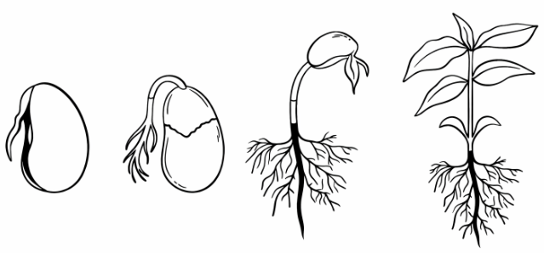
2) Tohumdan yeni bir bitkinin çıkmasına ne ad verilir?

CANLILAR | DOĞURARAK ÜREME | YUMURTA İLE ÜREME
Tavuk
İnek
Kurbağa
Yılan
Hamsi
FB.6.3.1.4. Hayvanlarda üreme, büyüme ve gelişme hakkında bilimsel çıkarım yapabilme
3) Aşağıda farklı hayvan türleri ve üreme şekilleri verilmiştir. Tabloda hayvanların uygun üreme şekillerine (X) işareti koyunuz.

FB.6.3.1.5. İnsanda üremeyi sağlayan yapı ve organlar arasındaki ilişkileri çözümleyebilme
4) Aşağıdaki insan üreme hücreleri verilmiştir. Hücrelerin isimlerini altına yazınız.
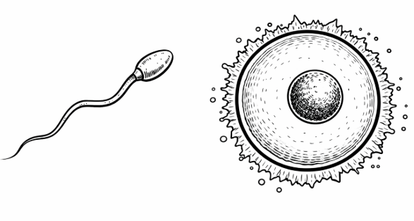

a) ……………………… b) ………………………..

FB.6.3.2.1. Sinir sisteminin görevlerini model üzerinde gözlemleyebilme
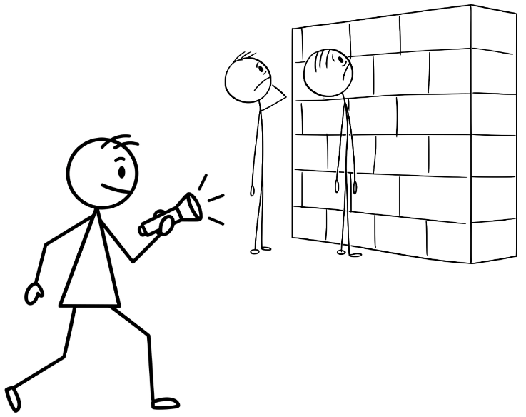
5)Aşağıdaki sinir sistemi organlarının adını görsel üstüne yazınız.
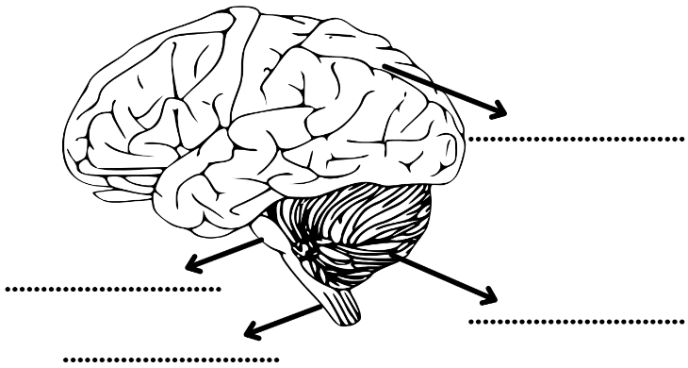

FB.6.3.2.3. Çocukluktan ergenliğe geçişte oluşan bedensel ve ruhsal değişimleri genelleyebilme
6) Ergenlikte görülen ve aşağıda verilen değişimlerin karşılarındaki boşluklara BEDENSEL veya RUHSAL değişim olduklarını yazınız
a) Sakal bıyık çıkması …………………
b) Hızlı boy uzaması ……………………
c) Utangaçlık ………………………
d) Arkadaş gruplarına girme isteği …………………
e) Sivilce çıkması ……………………
f) Ünlülere özenme ………………………

FB.6.3.2.4. Denetleyici ve düzenleyici sistemlerin sağlığı için yapılması gerekenlerle ilgili bilgi toplayabilme
7) Beynimizin sağlıklı çalışabilmesi için yapmamız gerekenlere 2 adet örnek veriniz.
1.

2.

FB.6.4.1.1. Işığın farklı yüzeylerdeki yansıma olaylarına ilişkin bilimsel çıkarım yapabilme
8) Duvar gibi pürüzlü yüzeylerde oluşan yansıma türü nedir?

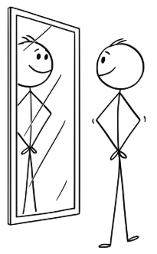
FB.6.4.2.1. Günlük hayattaki ayna çeşitlerine ilişkin bilimsel çıkarım yapabilme
9) Düzlem aynaya günlük hayattan bir örnek yazınız.

